Mannelijke en Vrouwelijke Dieren
naam: _____________________________________

.................................

Je hebt twee soorten mensen: mannen en vrouwen. Ook bij dieren heb je altijd mannetjes en vrouwtjes. De mannelijke dieren hebben soms een andere naam dan de vrouwelijke dieren.
Voorbeeld: een mannelijke kat heet kater. Een vrouwelijke kat noem je poes.
Ken jij de namen voor andere mannelijke en vrouwelijke dieren?
Hoe heten de mannetjes en vrouwtjes van deze dieren? Vul de juiste woorden in.
beer – doffer – duivin- haan – hen – hengst – koe – merrie – ooi – piel - ram – ram – stier – voedster – zeug
Gebruik je woordenboek om de woorden op te zoeken die je niet kent.

B

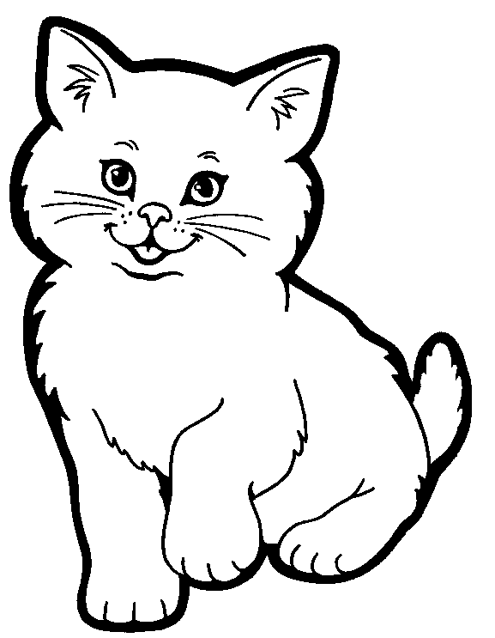 | mannetje:  kater  vrouwtje:  poes  jong:  kitten | 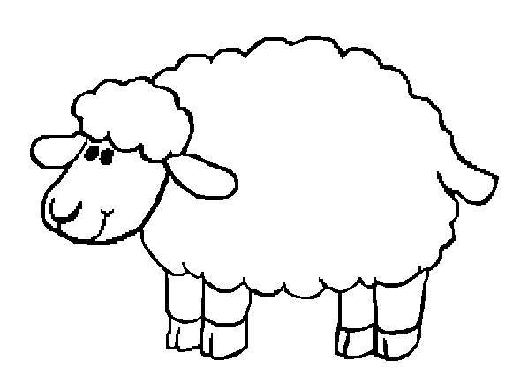 | mannetje:  ram  vrouwtje:  ooi  jong:  lam
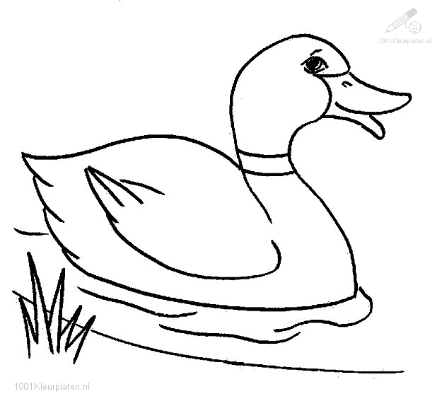 | mannetje:  woerd  vrouwtje:  eend  jong:  piel | 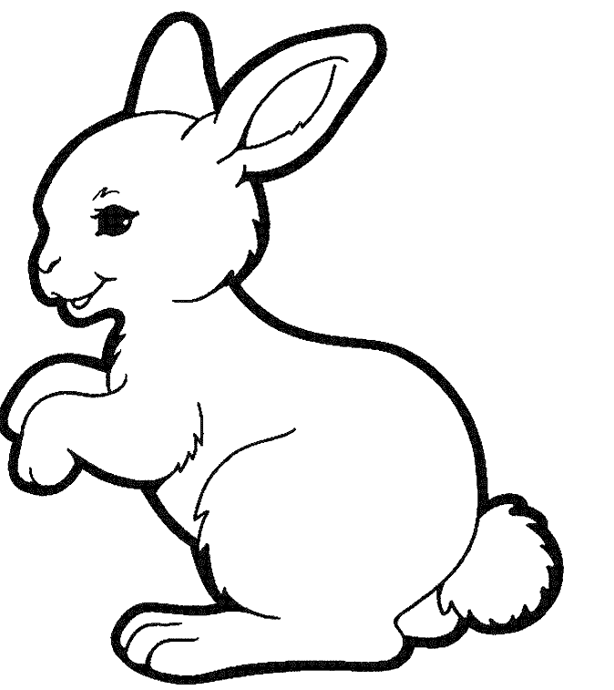 | mannetje:  rammelaar  vrouwtje:  voedster  jong:  lamprei
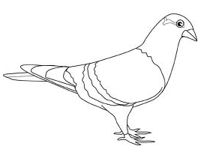 | mannetje:  doffer  vrouwtje:  duivin  jong:  pieper | 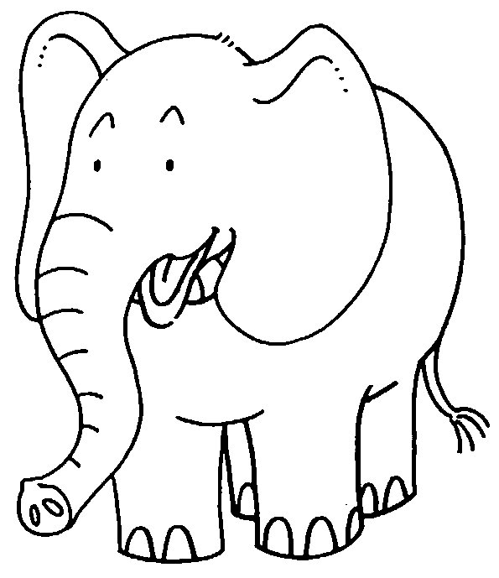 | mannetje:  stier/bul  vrouwtje:  koe  jong:  kalf
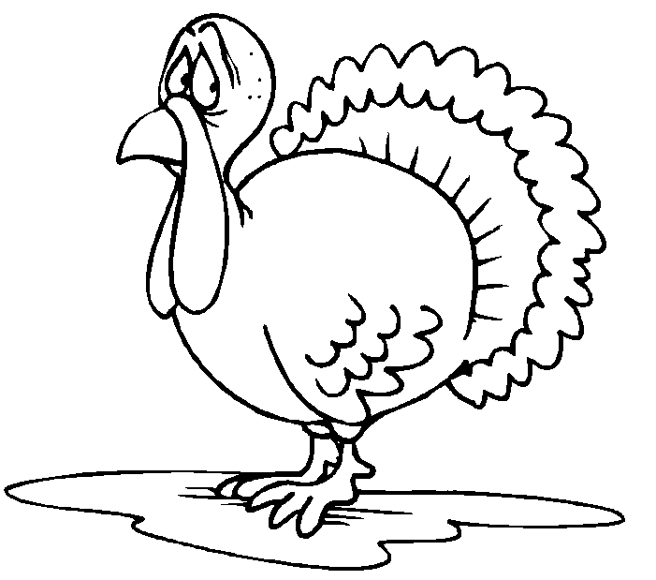 | mannetje:  haan  vrouwtje:  hen  jong:  kuiken | 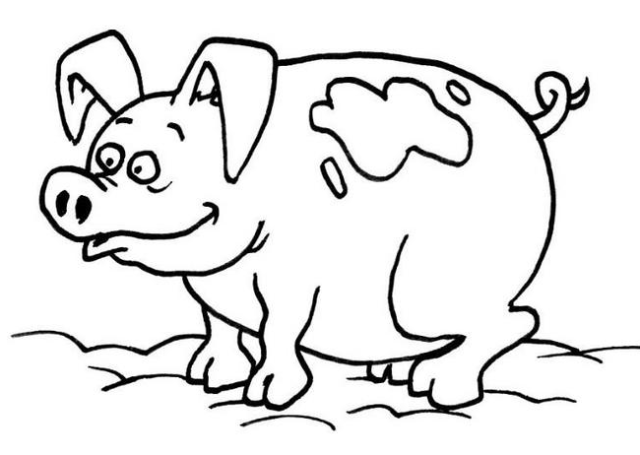 | mannetje:  beer  vrouwtje:  zeug  jong:  big

Een pasgeboren mens noemen we een baby. Ook pasgeboren dieren hebben aparte namen. Het jong van een kater en een poes noemen we kitten.

Vul in de tabel de namen van de jongen in. Kies uit:
big – kalf – kuiken – lam – lamprei – piel – pieper - veulen
Gebruik je woordenboek om de woorden op te zoeken die je niet kent.

